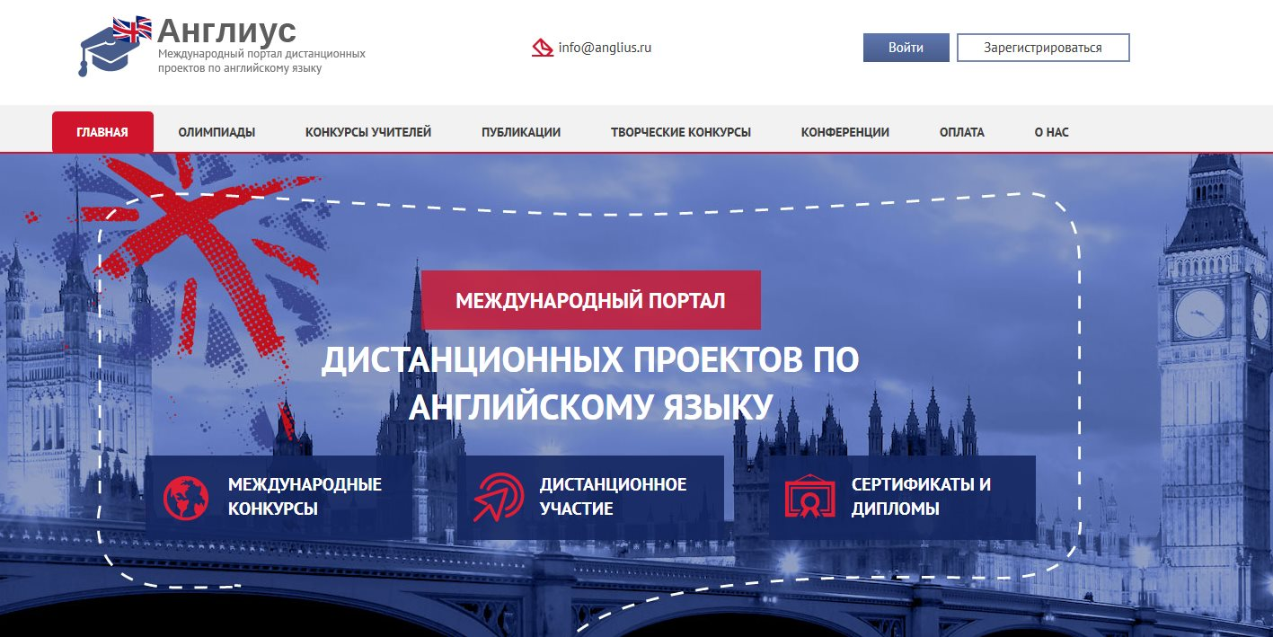

Международный портал дистанционных проектов по английскому языку «Англиус» объявляет акцию для педагогов, являющимися организаторами олимпиад в образовательных учреждениях!

В акции могут принять участие все педагоги, которые организовали и провели **олимпиады и конкурсы 2016 - 2017 учебного года** для более чем 30 участников по любому конкурсу (или нескольким конкурсам).

Такие педагоги получают гарантированное вознаграждение в размере:

2000 рублей – за привлечение 100 и более участников  
1000 рублей – за привлечение 51-99 участников  
500 рублей – за привлечение 30-50 участников

Чтобы принять участие в акции:

1. Зарегистрируйтесь на сайте [anglius.ru](http://anglius.ru/uploads/anglius.ru)
2. Скачайте задания в разделе «Олимпиады» на сайте [anglius.ru](http://anglius.ru/uploads/anglius.ru)
3. Распечатайте задания
4. Раздайте задания ученикам и соберите их ответы
5. Внесите ответы учеников в личном кабинете
6. Оплатите участие онлайн или прикрепите ранее оплаченную квитанцию и результаты сразу появятся в личном кабинете!
7. до 20 декабря 2016 года пришлите нам письмо на электронную почту [info@anglius.ru](http://anglius.ru/uploads/info@anglius.ru) с указанием количества участников, номерами заявок и реквизитами для перечисления вознаграждения.

* Вознаграждение будет перечислено в течение 5 рабочих дней после получения от Вас информационного письма.